2.2 탐색적 데이터 분석
위에서 설명한 데이터들을 분석전에 처리한다.
우선 원본 데이터셋에서 분석에 필요 없다고 판단한 ‘ID’ 피쳐와 레이블인 ‘TARGET’ 피쳐를 삭제했다.

1.1.1 제목3

1.1.1.1제목4
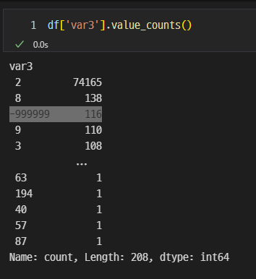
[그림 1.1.1.1 그림 타이틀]
소스는 아래 셀 안에 넣는다.
# 주석
X_features['var3'] = X_features['var3'].replace(-999999, 2)
X_test['var3'] = X_test['var3'].replace(-999999, 2)

